Практическая работа
«Изготовление игольницы «Яблоко» 5 класс
Последовательность выполнения работы | Графическое изображение
1.Обвести шаблоны: «яблоко» - 2 детали и «листик» - 2 детали из разных тканей и вырезать по контуру. | 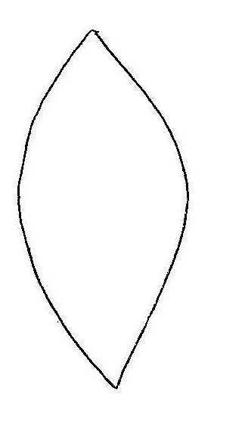
2. Наложить детали «листиков» друг на друга, сколоть булавками. | 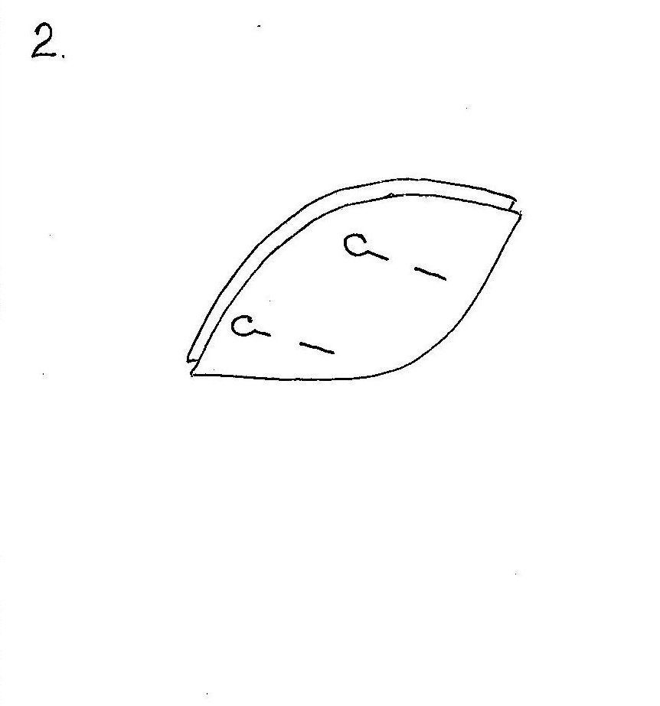
3. Сшить «листики» посередине швом вперед иголку. | 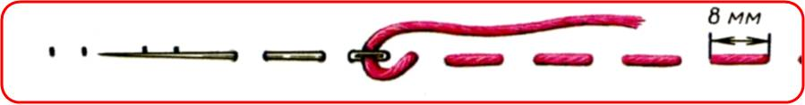  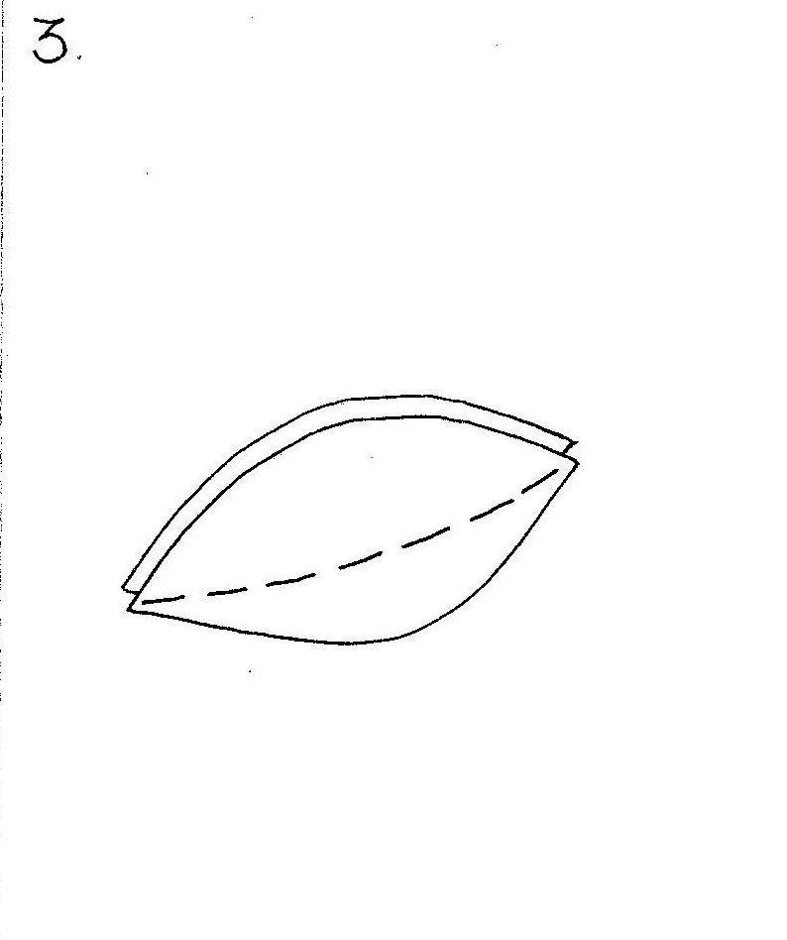
4.Наложить детали «яблока» друг на друга, сколоть булавками. | 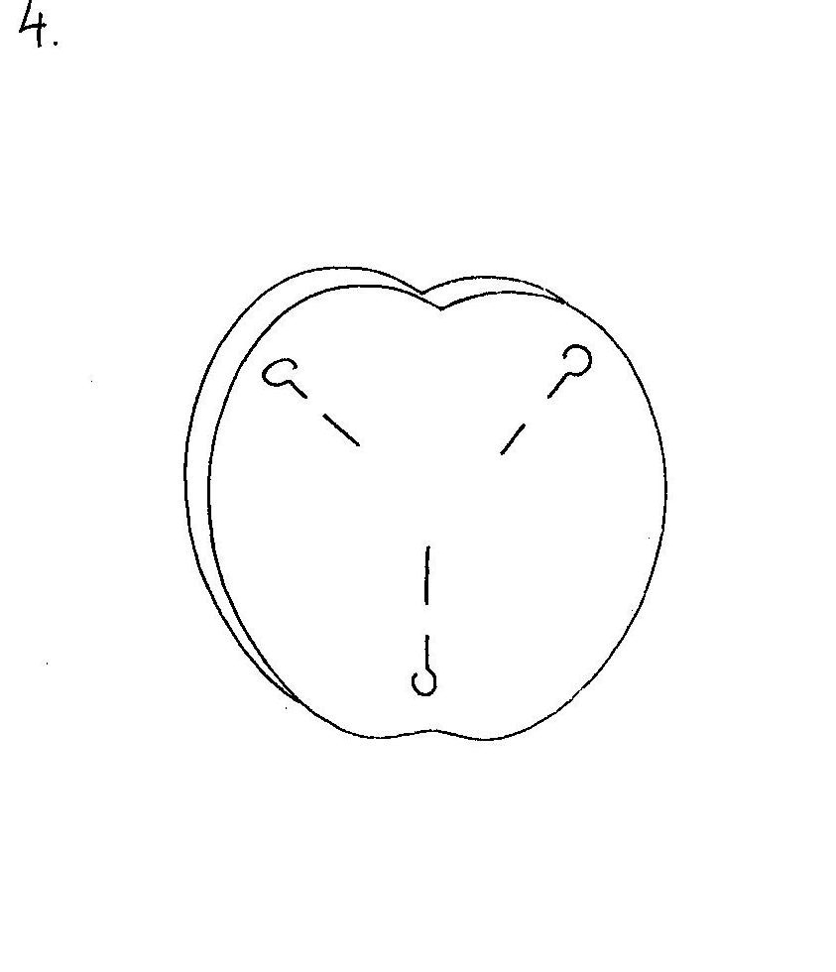
5. Сшить детали «яблока», отступив от края 0,5 см швом вперед иголку.  Внимание: Для наполнения синтепоном оставить в верхней части 2 см. | 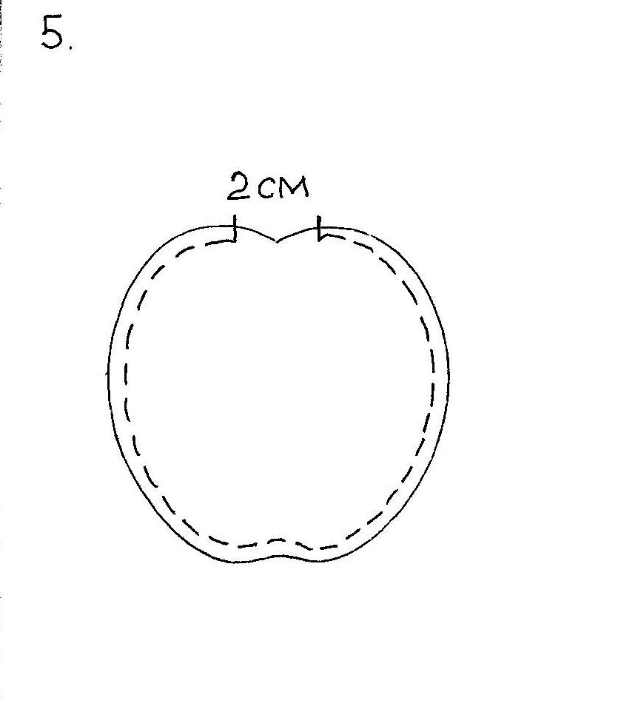
6. Наполнить «яблоко» синтепоном через отверстие. | 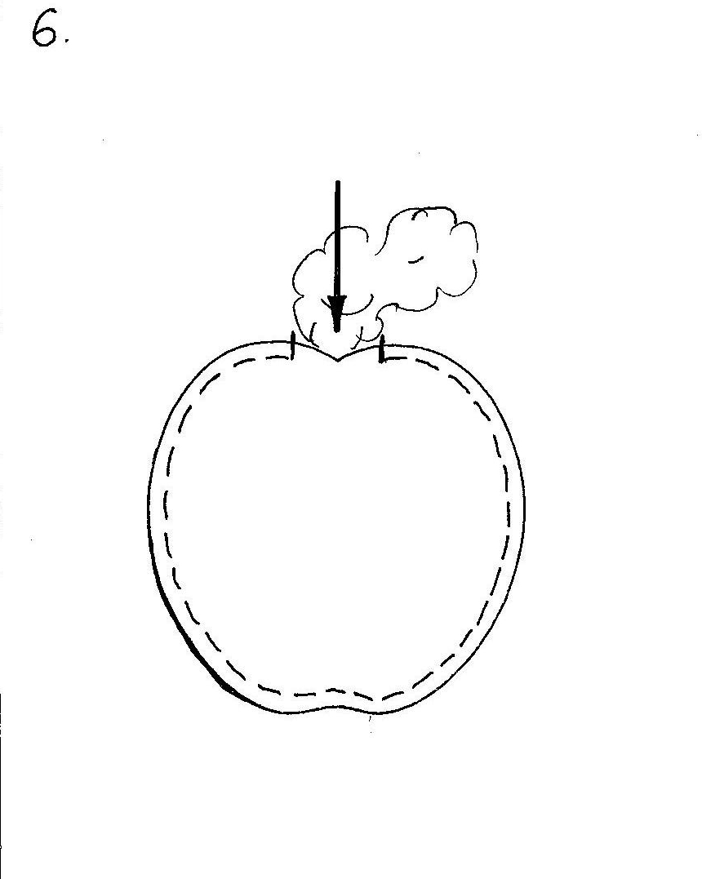
7. Свернуть из тесьмы петельку и оба конца завязать в узелок. | 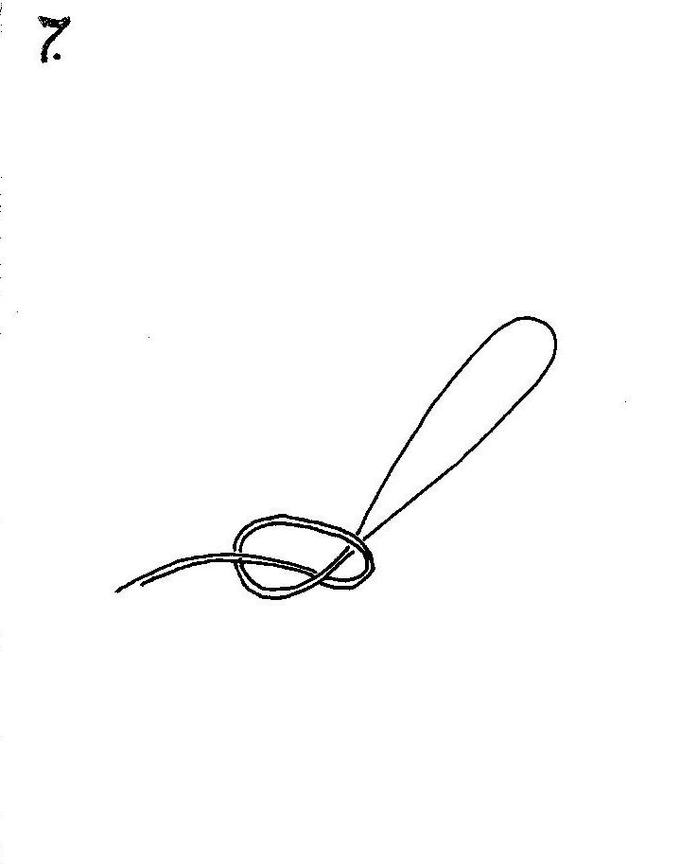
8. Вставить петельку в отверстие «яблока», наложить «листик», скрепить булавкой.  Сшить все детали вместе. | 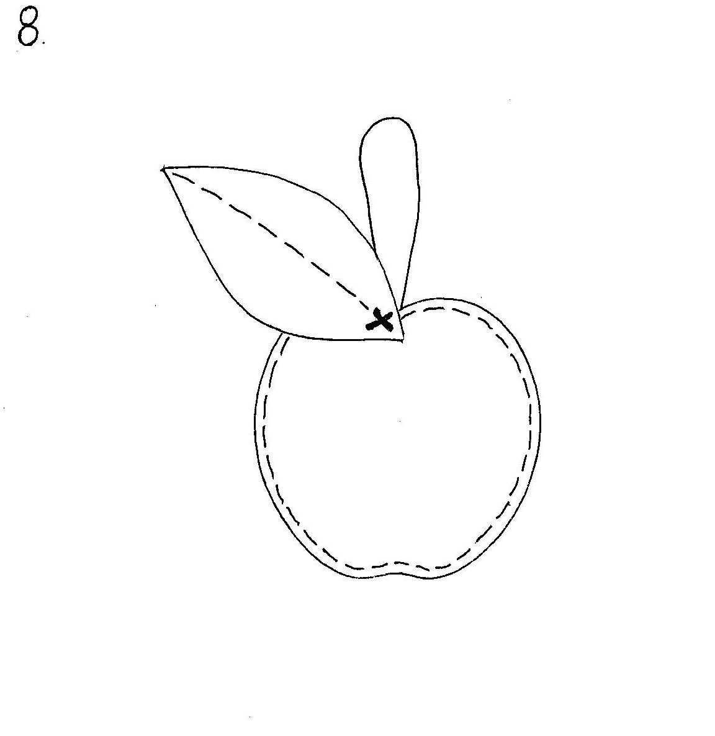

Карта пооперационного контроля к практической работе
«Изготовление игольницы «Яблоко»
№ п/п | Критерии оценивания | Баллы
1 | Организация рабочего места | 0,5
2 | Качество вырезания основных деталей | 1,5
3 | Ровность соединения деталей: «яблочка» и «листика» | 2
4 | Качество шва вперед иголку | 2
5. | Качество наполнения синтепоном | 2
6 | Качество выполнения петли и соединение всех деталей | 2
 | Итого | 10

Шаблон к практической работе



